TP : L’eau et les plantes

1) Absorbation de l'eau par la plante

Nous allons essayer de comprendre comment la plante absorbe l’eau. Pour répondre à cette question nous allons étudier plusieurs coupes de plantes grâce au logiciel Mesurim. Grâce aux observations microscopiques de coupes transversales de racines de plantes dans la zone prolifère, nous pourrons établir quelques observations permettant d’expliquer l’absorbation de l’eau dans la plante.
Observation d’une racine de blé (Grossissement : x400)

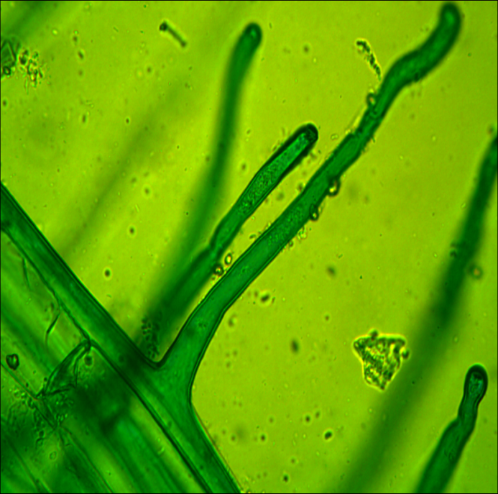
Poil absorbant

On peut observer des ramifications (photo ci-contre) qui sortent des racines de la plante (poils absorbants). Ces « poils » ont la propriété d’absorber l’eau.

Observation d'une racine de haricot blanc

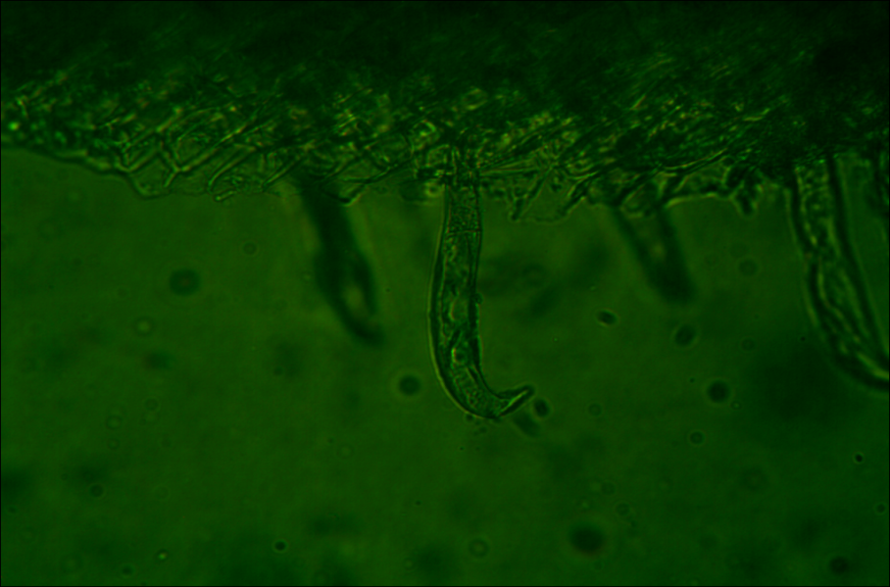
(Grossissement : x400)

On retrouve également ces ramifications chez d'autres espèces de plantes comme sur les racines de ce haricot blanc (photo ci-contre). On peut en conclure qu'ils sont une caractéristique commune à tous les végétaux et que c'est ainsi que les plantes s'approvisionnent en eau.

Poil absorbant
Poil absorbant
2) Circulation de l'eau par la plante

Après avoir déterminé comment la plante absorbait l'eau, nous avons cherché à comprendre et à repérer son chemin au travers de la plante. Pour cela nous avons trempé une tige de céleri dans un mélange d'eau et de bleu de méthylène afin que l'eau absorbée par la plante soit colorée et que son chemin soit donc plus facilement traçable.
Observation d'une tige de céleri (Grossissement : x400)

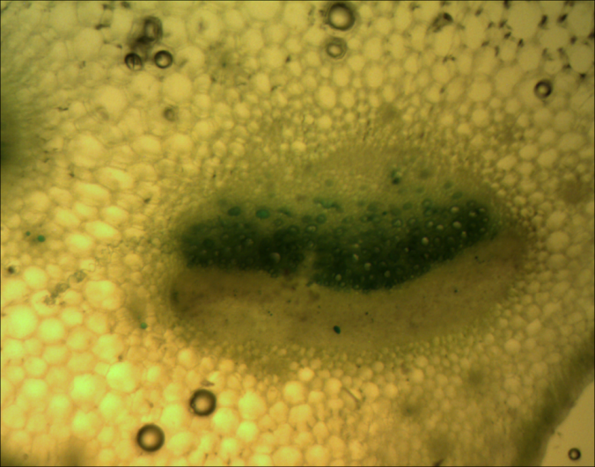

Après avoir effectué une découpe transversale de la tige de céleri (photo ci-contre), on observe des colorations à certains endroits : c’est ici que passe l’eau. Elle circule au sein de la plante par l’intermédiaire de canaux qu’on appelle « vaisseaux du xylème ».

Vaisseau du xylème

3) Rejet de l'eau par la plante

Nous avons vu comment la plante absorbe l'eau, et comment celle-ci circule dans la plante. Nous allons maintenant voir comment l'eau est rejetée.

La feuille de chlorure de cobalt change de couleur selon le degré d'humidité du milieu, virant au bleu à l'état sec et au rose en milieu humide.
Après avoir disposé deux feuilles de chlorure de cobalt, l'une au-dessus et l'autre en dessous d'une feuille de plante, on observe que la feuille située en dessous fait apparaître beaucoup plus de petits points roses que celle située au-dessus de la feuille de plante. Donc ce côté est plus humide que l'autre.
On peut donc supposer que les feuilles de végétaux rejettent l'eau par leur dessous.

Nous allons voir ceci plus précisément.

Nous avons à disposition une feuille de poireau et une feuille de fougère. Nous supposons que l'eau circule dans l'épiderme des feuilles, ainsi nous observons au microscope la partie supérieure d'une feuille de fougère.

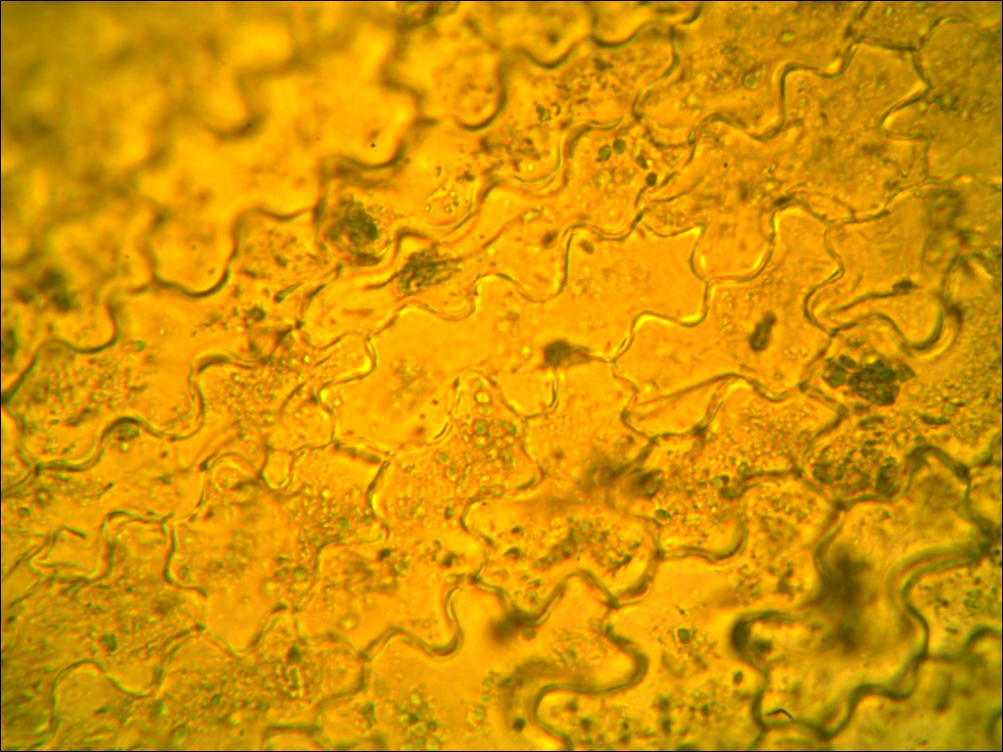
Cet épiderme est composé de cellules stomatiques qui ne comportent cependant aucune ouverture microscopique. Ainsi le cuticule de l'épiderme supérieur ne laisse pas passer l'eau et sert de protection imperméable qui protège des facteurs extérieurs.

Cellule stomatique « fermée »
Epiderme supérieur d'une feuille de fougère (Grossissement : x400)

Cela appui notre hypothèse selon laquelle l'eau se propagerait dans l'épiderme inférieur des feuilles. Pour démontrer cela, nous avons étudié au microscope l’épiderme d’une feuille de poireau et le dessous d'une feuille de fougère.

Cellules stomatiques « ouvertes »

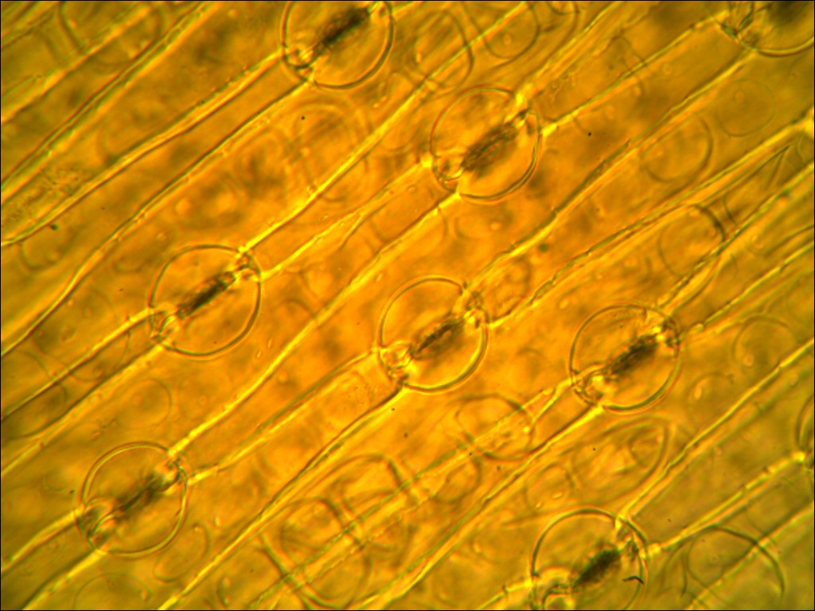
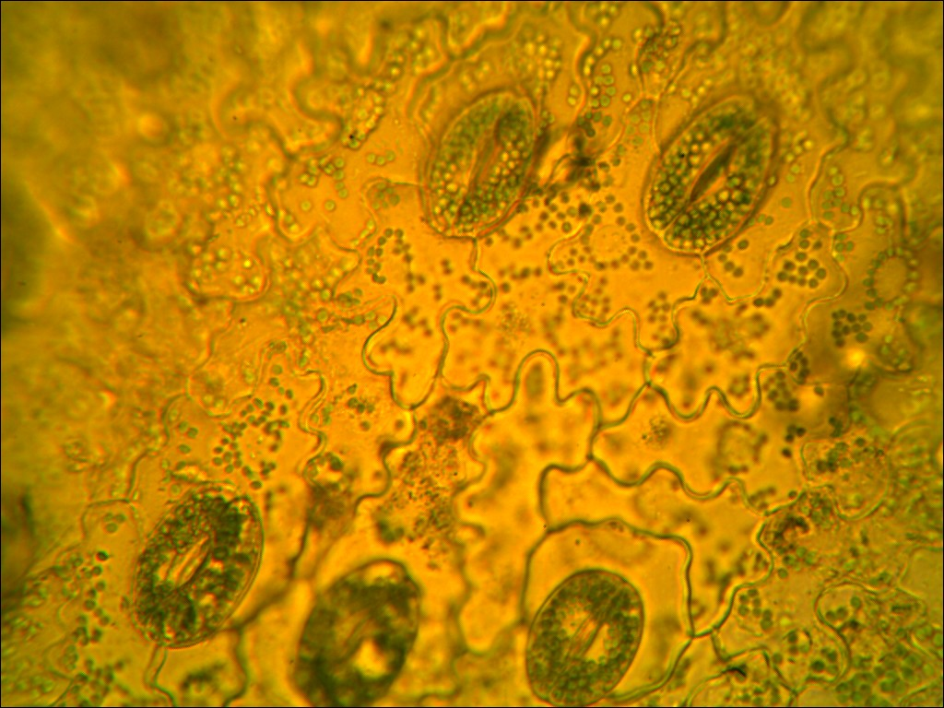
Epiderme inférieure d’une feuille de fougère (Grossissement : x400)

Epiderme d’une feuille de poireau (Grossissement : x400)

Nous observons dans chaque capture la présence de stomates formés de deux cellules de garde réniformes laissant un espace vers l'intérieur d'elles, ce qui signifie qu'elles sont hydratées donc humides.
Notre hypothèse s’avère donc vraie : l’eau est rejetée par la plante par le dessous de ses feuilles, grâce aux cellules stomatiques.

4) Conclusion

L’eau est donc absorbée par la plante grâce aux poils absorbants situés aux racines. Elle circule ensuite dans des canaux à l’intérieur du végétal (les vaisseaux du xylème) avant d’être rejetée au niveau des feuilles, par l’intermédiaire des cellules stomatiques.

